区块链的安全基础架构及构想

吴万港 同盾科技区块链实验室、国际事业部产品技术研发中心负责人

目录
- 概述
1.1. 区块链核心技术
1.1.1. 分布式账本
1.1.2. 非对称加密技术
1.1.3. 共识机制
1.1.3.1. 拜占庭将军问题
1.1.4. 智能合约
1.2. 区块链存在的问题
1.2.1. 缺乏安全入口的网络匿名隐患
1.2.2. 缺乏数字世界与现实世界的联通
1.2.3. 区块链的技术问题
2. 区块链安全技术架构
2.1 分布式账本
2.2 身份管理
2.3 共识机制
2.3.1 PoW
2.3.2 PoS
2.3.3 DPoS
2.4 密码技术
3. 区块链安全基础架构设想
3.1 概述
3.2 智能信用档案平台
3.2.1 智能信用档案
3.2.2 智能通行证
3.2.3 S.N.A.P计算平台
3.2.4 核心技术特点
3.2.4.1 隐私保护
3.2.4.2 数据可见性和依赖性
3.2.4.3 身份到IP地址的映射
3.2.4.4 流程急救中心
3.2.4.5 共识机制
3.2.4.6 安全签名
3.2.4.7 混淆攻击
3.2.4.8 时间窗口
4. 我们的目标
4.1 价值自由传递的网络
4.2 价值互联网基础设施的完善
5. 总结
1概述
1.1区块链核心技术
1.1.1分布式账本
在区块链中，账本就是用来记录参与者交易记账并记录的地方，完成交易记账是由分布在不同地方的多个节点来共同完成，且每个节点记录的账目都是独立且完整的。因此它们都可以参与监督交易的合法性，同时也可以共同为其作证。跟传统的分布式存储有所不同，区块链的分布式存储独特性主要体现在两个方面：
A．区块链的每个节点都按照块式结构存储完整的数据，传统分布式存储一般式将数据按照一定规则分成多分进行存储；
B．区块链每个节点的存储都是独立、地位等同的，依靠共识机制保证存储的一致性。而传统分布式存储一般是通过中心节点往其他备份节点同步数据。没有任何一个节点可以单独记录账本数据，从而避免了单一记账人被控制或者被贿赂记假账的可能性。
理论上，由于由足够多的节点实现记账，除非超过半数的节点都被控制或作恶，否则账目就不会丢失，从而保证了账目数据的安全性。
1.1.2非对称加密技术
密码学原理在区块链中，信息的传播按照公钥、私钥这种非对称数字加密技术实现交易多方间的相互信任。非对称加密技术是区块链技术体系的核心技术之一，由于区块链上存储的交易信息是公开的，但是账户身份信息是高度保密的，只有在数据拥有者授权的情况下才能访问，从而保护了数据个人隐私和数据安全。公钥私钥的原则为：
A. 一个公钥对应一个私钥，公钥、私钥成对出现；
B. 密钥对中，公开发布公钥，私钥则不对外公布；
C. 公钥用来加密和验证数字签名，私钥用来解密和生成数字签名。生成数字签名本质上是用私钥进行加密，验证数字签名是用公钥对私钥加密的密文进行解密；
D. 如果用其中一个密钥可以进行解密数据，则该数据必然是对应的那个密钥进行的加密。1.1.3共识机制
共识机制是区块链技术的核心，要搞清楚“共识机制”，就不得不提著名的“拜占庭将军问题”，拜占庭将军问题是由莱斯利·兰伯特提出的点对点通信中的基本问题，主要用于分析在分布式节点传输信息式如何保持数据的一致，即共识问题。
1.1.3.1拜占庭将军问题
一组拜占庭将军分别各率领一支军队共同围困一座城市。为了简化问题，将各支军队的行动策略限定为进攻或撤离两种。
由于部分军队进攻、部分军队撤离可能会造成灾难性后果，因此每位将军必须通过投票来达成一致策略，即所有军队一起进攻或所有军队一起撤离。各位将军分处城市不同方位，他们只能通过信使互相联系。
在投票过程中，每位将军将票投给进攻还是撤退的信息，通过信使分别通知其他将军，这样一来，每位将军根据自己的投票，和其他将军送来的信息，就可以知道共同的投票结果而决定行动策略。
系统的问题在于，将军中可能出现叛徒，他们不仅可能向较为糟糕的策略投票，还可能选择性地发送投票信息。这样各支军队的一致性协同就遭到破坏。由于将军之间需要通过信使通讯，叛变将军可能通过伪造信件以其他将军的身份发送假投票。而即使在保证所有将军忠诚的情况下，也不能排除信使被敌人截杀，甚至被敌人间谍替换等情况。因此很难通过保证人员可靠性及通讯可靠性来解决问题。
假使哪些忠诚的将军，仍然能够通过多数决定来决定他们的战略，便达到了拜占庭容错。
拜占庭将军问题被认为是容错性问题中最难的问题类型之一。具体表现为，在一个有N个节点的系统中，每一个节点都有一个输入的值，其中一些节点具有故障，甚至是恶意的。
1.1.3.2小结
在分布式计算中，不同的计算机通过通讯交换信息达成共识，按照一套协作策略行动。但有时候，系统中的成员计算机可能出错而发送错误的信息，用于传递信息的通讯网络也可能导致信息损坏，使得网络中不同成员关于全体协作的策略得出不同结论，从而破坏系统的一致性。
目前区块链技术中，出现了较多解决共识的技术，如比特币的PoW、PoS、DpoS等共识技术。
1.1.4智能合约
智能合约是一套以数字形式定义的承诺(promises)，包括合约参与方可以在上面执行这些承诺的协议。一个合约就是存在于区块链里的程序。合约的参与方将达成的协议提前安装到区块链系统中，在双方的约定完成后，开始执行合约，不能修改。
智能合约可以解决日常生活中常见的违约问题，如果应用到各个行业中，可以避免违约的信用问题。
1.2区块链存在的问题
1.2.1缺乏安全入口的网络匿名隐患
区块链世界唯一的身份标识是一串哈希值的公钥和私钥系统，身份标识系统薄弱。因此，就存在网络匿名作恶的系统级风险。
例如，IPFS等分布式存储以及向分布式内容平台，由于用户匿名，网络上会存在着大量的不健康内容，且由于区块链不可篡改的特性，无法删除这些内容。目前的解决方案，是由网络选举出来的理事会审核。这只是一个折衷的解决方案，仍然无法完备的解决网络自我审查的问题。
区块链的可追溯性特性也面临挑战。一个名为“ZCASH”的匿名加密货币，可以产生交易而不暴露公钥，其原理是基于“零知识证明”——无需暴露任何信息，即可证明该信息的可信度。由“零知识证明”加密的区块链技术，能够让网络更加匿名，其作恶手段也越多。
技术是中立的，“零知识证明”可以使用在匿名上，也可以使用在隐私保护上。不少区块链技术团队把该加密原理应用在数据隐私保护上，让第三方可以使用数据进行大数据等科研分析，但无法复制和拥有数据，保护了用户的数据隐私。
1.2.2缺乏数字世界与现实世界的联通
区块链的账户体系薄弱，缺乏与现实的对应身份，因为无法验证其数字世界的资产属于现实中的个人，难以与现实社会服务网络对接起来，这是阻碍区块链落地到现实应用的关键。金融、教育、医疗等需要强身份验证的行业，如果没有用户验证的环节，整个系统便无法健康运行，而区块链要与世界联通的节点就是用户身份验证。
1.2.3区块链的技术问题
虽然区块链技术发展迅猛，业内很多企业、科研单位投入了大量的人力、物力、财力研发区块链技术，探讨在不同商业场景上的应用，提升区块链技术的并发能力、稳定性，丰富其商业应用场景。即便如此，到目前为止，区块链技术仍然存在缺陷，使得其在商业场景的应用受到较大的限制。
交易性能上，共识技术和共识策略仍然受限，无法满足将来更加丰富的商业场景需求。比如目前区块链应用最火的比特币项目，每一次交易必须经过6次确认，才能最终得到比特币网络的确认，这要花去差不多1个小时的时间。按照这种并发效率，一年大概只能支持1.2亿笔交易，显然无法满足高频的交易场景。
隐私保护上，区块链中每一个参与者都能获得完整的数据备份，所有交易数据在网络内都是公开和透明的，这是区块链的优势所在。但是另外一方面，对于很多区块链应用方来说，这个特点又是致命的。因为很多时候，不仅仅用户本身希望他的账户隐私和交易信息被保护，就商业机构来说，很多账户和交易信息更是这些机构的重要资产和商业机密，或者处于监管需要，不希望或不能公开数据。
但上文也讲到，区块链通过交易地址和地址持有人真实身份的隔断，达到隐私保护的目的，实际上这个效果是非常弱的。通过观察和跟踪区块的信息，通过ID和IP信息等还是可以还原追查到账户和交易的关联性的。另外，区块链技术中的分布式账本在容量上相对有限，无法满足对存储需求很大的应用场景。
2. 区块链安全技术架构
2.1分布式账本
区块链一般通过分布式账本、身份管理、共识机制、密码等几方面核心技术提供安全基础技术架构。
区块链的核心技术—分布式账本，如上文所述，分布式账本是用来给区块链网络中参与的各个节点进行交易记账和记录的地方，形成区块。通过将块的hash值将前块和后块链接起来，形成块链式文件。值得注意的是，参与区块链网络的所有节点，在记录交易形成区块文件的过程中都是独立的，且各个节点的区块文件完全相等，且节点之间完全不干扰，即各个节点在形成区块文件时是完全对等且独立的。
之所以叫区块链，与通过区块形成块状的链式文件有很大关系。那么，区块链平台是以怎么样的方式将各个区块链接起来，形成区块“链”，并保证整个区块链文件的安全性。区块链平台通过hash技术，将前后相连的区块文件中的所有数据计算出来的hash值，并将hash值写入到每个区块中。这样就会在区块中有前一区块的hash值，以此类推，形成hash值的一个链，这样就能够保证任何一个节点中记录到区块中的所有的交易记录的不可篡改性。每个区块链的结构及hash链接结构，如下图描述所示：
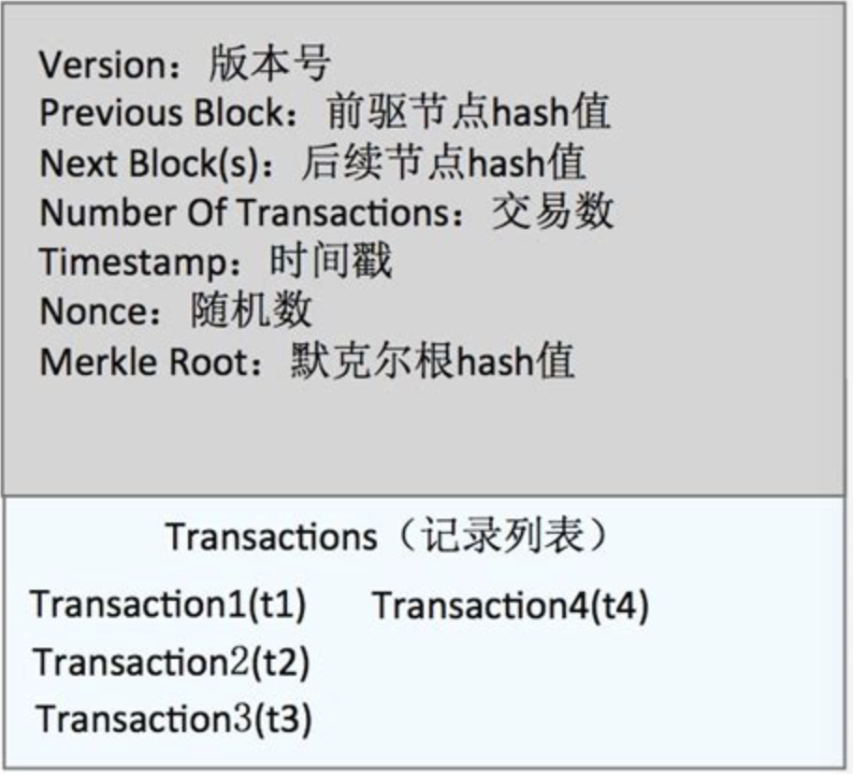

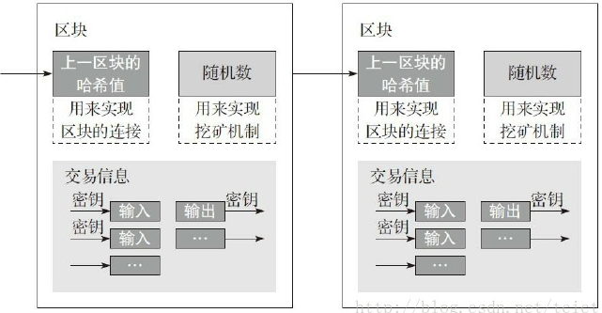
图 1 区块结构
最后通过merkle tree算法生成merkle root hash，形成树状结构的merkle树。通过每个区块中的hash值和merkle树，可以轻松地追溯到任何一个区块，任何一笔交易，以这种方式解决区块链的可追溯性。
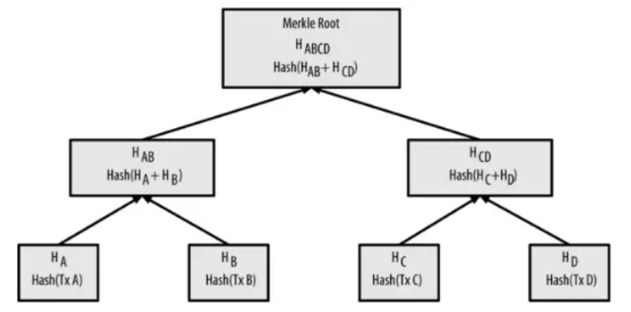
图 2 merkle tree root
区块链中的区块是用来记录交易的载体，那么交易是如何被记录到账本中。其流程描述如下所示：
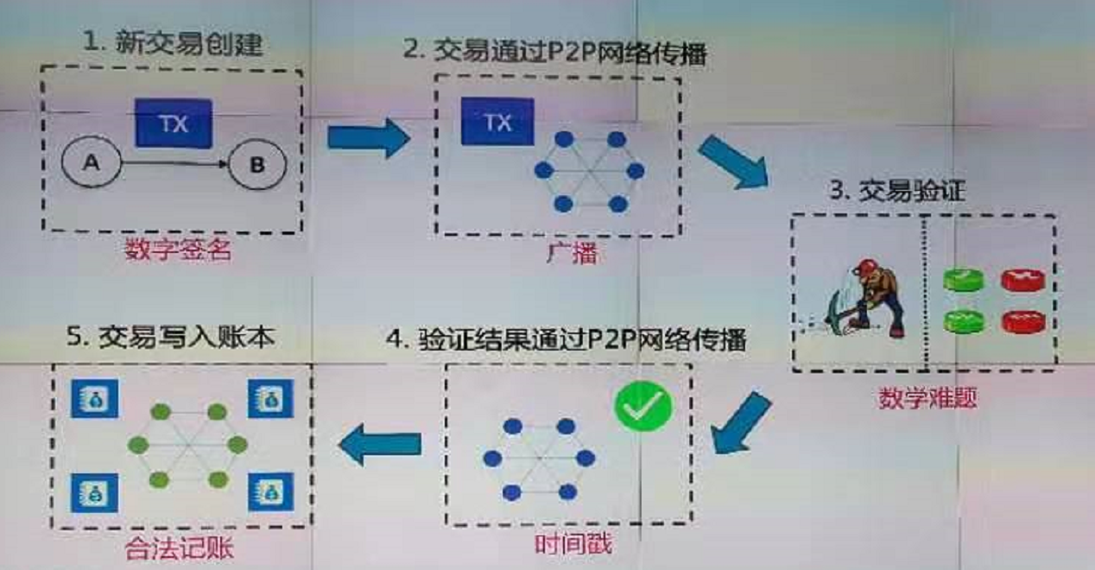
图 3 交易记账流程
区块链网络中任何一笔交易都将通过P2P网络传输到区块链网络中的各个节点，所有的节点都将自己本地的交易记录打包成区块，发布到网络中。哪个节点将获得机会，将自己的区块获得网络中所有节点的认可，最后被写入到账本中呢？这个过程叫做共识。
所谓的共识，是指区块链网络中不同节点，对用来记录交易数据的区块记账权的争夺。目前主流区块链网络一般使用PoW、PoS、DPoS等共识机制。
2.2身份管理
通过前面章节，详细描述了区块链网络存在安全入口的网络匿名隐患，以及缺乏数字世界与现实世界锚定的机制。究其原因是因为：
首先，目前在大部分知名的区块链网络或区块链项目中，任何人希望参与到区块链网络，只需要注册一个地址即可。不管是区块链，还是以太坊，通过hash算法和公私钥密码机制，为每个参与到区块链的用户分配一个不可逆的地址，用户以该地址表明自己参与区块链网络，同时也通过该地址获得区块链上的资产。这种身份标识方式系统非常薄弱，因此存在网络匿名作恶的系统级风险。
其次，由于缺乏账户体系，无法验证基于Hash的唯一地址标识的资产与现实世界个人的对应，因此，区块链世界中，无法实现虚拟世界与现实世界之间参与者之间的锚定关系。
当前传统的区块链项目，如比特币、以太坊等项目，都没有账户体系和身份管理体系，因此很难将现实世界的个人用户与区块链世界中的虚拟用户链接到一起，从区块链将来的发展趋势，以及监管要求来看，未来区块链项目将以联盟链为核心，旨在解决行业级的痛点，为行业赋能，提高行业效率。但是，基于身份管理的账户体系，强调以组织或个人用户为核心的账户体系，即加入任何一个区块链网络前，必须获得该区块链平台的身份授权，获得合法身份，在登入到平台时，进行有效的身份鉴证。
2.3共识机制
2.3.1 PoW
工作量证明，可以简单理解成一种证明，用来证明曾经做过一定量的工作。而工作量证明系统，可以被定义为一种系统或协议，是应对拒绝服务攻击和其他服务滥用的经济对策。它要求发起者进行一定量的运算，也就意味着需要消耗计算机一定的时间。
工作量证明的主要特征，是客户端虽然需要做一定难度的工作，得出一个结果，但验证方却可以很容易通过结果，检查出客户端是不是做了相应的工作。这种方案的一个核心特征，是不对称性，即工作对于请求方是适中的，对于验证方则是易于验证的。它与验证码不同，验证码的设计出发点易于被人类解决，不易被计算解决。
对于使用PoW作为共识机制的区块链（如比特币）网络中的任何一个节点，如果想生成新的区块并写入区块链，必须解出网络中工作量证明的谜题。这道题关键的三个要素就是工作量证明函数、区块以及难度值。工作量证明函数是这道题的计算方法，区块（确切讲是区块中的数据）决定了这道提的输入数据，难度值决定了这道题所需要的计算量。
难度值(difficulty)是矿工们在挖矿时的重要参考指标，Difficulty决定了矿工大约需要经过多少次hash计算才能产生一个合法区块。比特币的区块大约每10分钟生成一个，如果要在不同全网算力条件下，新区块的产生将保持这个速率。难度的调整是在每个完整节点中独立自动发生的。每2016个区块，所有节点就会按统一的公式自动调整难度。这个公式是由最新的2016个区块花费的时长和期望时长比较得出的，根据实际时长与期望时长的比值，进行相应的调整。也就是说，如果区块产生的速率比10分钟快，则增加难度，比10分钟慢，则降低难度。Difficulty的计算公式：Difficulty_{new} =Difficulty_{old} × (过去20160个区块花费的时长 / 20160 min)。
工作量证明机制还需要一个目标值，在比特币网络中，目标值=最大目标值÷难度值。其中，最大目标值为一个恒定的值。目标值大小与难度值成反比。比特币工作量证明的达成，是矿工计算出来的，区块哈希值必须小于目标值。
本节已经详细的描述了PoW机制的工作原理，在PoW工作过程中，需要大量的算力用来计算与目标值比较的Hash值。假若有人控制了区块链中算了的51%，区块链网络就将失去了公平的地位，这也是PoW51%的缺陷。
2.3.2 PoS
PoS也称股权证明机制，类似于财产储存在银行，这种模式会根据你持有的数字货币量和时间，分配给持有者相应利息的制度。简单来讲，就是一个根据持有者持有的货币的量和时间，给持有者发利息的一个制度，在股权证明模式下，有一个名词叫币天，每个币每天产生一个币天。比如你持有100个币，持有30天，那么，你的币天为3000。这时，如果你发现一个PoS区块，币天就会被清空为0。你每被清空365个币天，就将从区块中获得一定币的利息。
经过PoS1.0到PoS3.0的发展，解决了为每个币设计一个时间的上限，解决了因为币的囤积，容易造成获得记账权的问题。但是，仍然无法解决币的流通问题，即币囤积问题。
前面讲过，所谓共识就是对区块记账权的争夺，PoS被应用到区块链的共识中，意味着拥有大量币且持有时间越久的人，比拥有币少且持有时间较短的人，更有机会获得区块的记账权，这显然有失公平。
2.3.3 DPoS
在区块链的共识机制中，PoW、PoS都是非常著名的共识算法，但是这些算法普遍存在一个问题，就是交易效率较低的问题，PoW算法还大量消耗计算所需的电力。
DPoS被称为股份授权证明，其原理是让每一个持币人进行投票，由此产生一定数量的代表（也成为超级节点），再由这些超级节点代理持币人验证和记账。这些超级节点的权利是相等的。
DPoS就像董事会投票，持币者投出一定数量的节点（董事），按照既定的时间轮流产生区块。如果代表没能很好的行使权利（如产生区块），他们就被除名，网络会选出新的超级节点来取代他们。所有代表将收到平均区块所含交易费的10%作为报酬。
2.4密码技术
在区块链行业流行着这样一句话：在区块链出现之前，密码学技术一文不值，但是现在密码学是区块链的核心技术。
在区块链中，密码学技术一般被应用于基于Hash产生唯一标识的地址，采用非对称加密技术，利用Hash技术产生全局唯一的地址标识，是用来标识某用户参与区块链网络的唯一标识。
当用户将交易提交到网络，可能需要将交易内容进行加密再提交到区块链网络，为确保交易内容的安全，一般会采用对称加密和非对称加密技术实现。对称加密被应用于内容加密，确保内容的安全。内容使用者需要对内容解密之后才能被使用，为保障密钥安全，一般对密钥本身采用非对称的分段式加密策略，可根据场景和需求支持“一事一密”。
2.5小结
区块链的安全基础架构，体现在当用户希望利用区块链解决业务场景中的问题时，利用密码学技术和身份管理体系，产生身份账号和地址标识，登入区块链平台。提交交易时，根据场景和需求，是否采用密码技术对交易内容进行加密，再提交到区块链平台。
3. 区块链安全基础架构设想
在中心化应用时代，用户使用应用时产生的所有数据，都会被中心化地存储在各个应用及平台上，数据的所有权和使用权完全不归属于用户。这样的设计存在以下痛点：
A. 数据隐私：用户数据隐私性得不到保障，一旦发生大规模泄露，将产生灾难性后果；
B. 数据归属：用户数据不完全归属用户，由部分归属平台，用户利益得不到有效的保障；
C. 数据孤岛：用户数据在各不同平台间无法产生链接，数据价值在用户体验上未能达到最大化。
我们设计的智能信用档案(ICF)能够解决以上几大痛点，能够更好实现各个不同服务商应用平台之间的数据链接和共享。智能信用档案主要有以下技术特性：
A. 数据完全归属于用户。数据通过加密方式存储在去中心化的区块链平台上，除了用户本人任何机构和个人都无法接触到用户的原始数据；
B. 数据在用户同意授权下能够有限开放。用户同意授权后，数据在密码学的差分隐私加密下，应用可以对用户的部分数据进行大数据研究，但无法解析个人数据，更不能查看、复制、篡改数据；
在智能信用档案平台上，访问智能信用档案的第三方服务，在用户同意授权下，以智能通行证(TIP)和智能信用档案联动，提供更智能、优质的用户体验和服务。
基于区块链技术构建归属于用户的智能通行证(TIP)，在用户同意授权的前提下，能够聚合散落在各个平台及应用上的数据碎片，并结合人工智能技术构建用户专属的、保护信息安全的智能通行证。这些数据包括个人数据中心和数据集，个人数据中心包括用户自己的各个维度数据，比如人脸数据、关系数据、喜好数据、虚拟形象等等。数据集为某类数据汇总的集合，是智能化分析很关键的数据来源。
智能信用档案平台个人数据和数据集，从技术上采用零知识证明、同态加密、差分隐私等密码学技术，保障个人数据的隐私性。
智能信用档案从以下几个层面的特性，解决用户数据的隐私、归属性、安全计算问题。
A. 保障用户数据隐私性：通过零知识证明、同态加密、差分隐私等密码学技术实现最高级数据安全保障；
B. 数据归属用户所有：用户具有数据的完全归属权，第三方需经过用户授权才能使用数据。经用户授权获取到的数据也将得到很好的隐私保障。通过同态加密、安全多方计算等技术，保证数据在使用过程中不被泄漏和复制，从而保证数据完全归属于用户，保障用户利益；
C. 人脸特征作为通证私钥：利用人脸识别技术和A.I.算法，能准确通过人脸验证用户身份，保护账户安全；
D. 无需第三方身份认证：在用户同意授权的情况下，智能通行证(TIP)与现实世界用户身份锚定，更好连通数字世界和现实世界。基于零知识证明，在用户授权情况下，用户身份验证不会影响用户隐私；
E. 数据完全可信：基于区块链不可篡改和可追溯性的智能信用档案（ICF），保证用户数据的可信性；
F. 聚合用户应用间数据碎片：用户授权后，可以将用户散落在不通平台和应用的碎片数据进行串联，使用安全隔离技术（TSI），能让数据碎片在保障隐私的情况下流通、分析。
G. 容器隔离的安全计算环境：在服务层提供基于容器的从硬件上隔离的安全计算沙箱环境，所有关于用户隐私数据的数据挖掘、模拟等分析服务均在此沙箱环境中进行。沙箱跟进应用的计算需求，启动安全计算沙箱，在沙箱环境中执行计算之后，输出结果，销毁沙箱环境，从而保障计算过程的安全和数据隐私。
智能信用档案(ICF)与智能通行证(TIP)、安全隔离系统(TSI)、沙箱安全计算环境(S.N.A.P)，建立了一套完整的基于区块链、大数据的系统平台，在安全计算环境中评估用户信用分的智能信用档案系统，基于数据分享和安全计算框架，为各个行业领域提供应用支持。通过ICF，用户可以分级、分权限管理自己的隐私数据和信用评估数据，形成统一的基于区块链的安全档案，并且通过零知识证明、差分隐私等加密手段构建的安全隔离系统，让用户在不同的平台/应用账号之间之间相互隔离，即便一个用户的公钥或者私钥完全暴露，也不能完全关联到对应的不同平台/应用账号。这种安全隔离技术，能够确保用户对信用等数据的使用拥有绝对的自由度和安全性。
智能信用档案内置了一套去中心化、以算法自驱动的用户身份验证体系(CA2实现对组织、用户的证书授权和鉴权)。智能信用档案的用户验证系统审核的安全性由三个维度交叉验证：证书/密码/人脸识别（因场景而异）、授权审核（人审或机器审核可选）、网络社交关系。在三个维度的交叉验证上，基于用户本地的加密数据库（移动设备上的嵌入式数据库），通过加密P2P网络映射社交关系，在不暴露任何用户数据的情况下，采用类似零知识证明的方式验证身份来相互验证身份，让数字身份与现实身份一一对应。例如，在使用区块链的医疗场景下进行取药时，验证使用者是否为本人；或者在供应链金融场景中到期应付账款承兑支付。
在安全隔离系统的安全技术系统上，在每个用户创建智能通行证(TIP)的同时，会建立一份加密的智能信用档案，安全的存储在区块链上。
ICF的核心不仅仅提供一套安全、开放的实现多方数据共享之外，还提供一套透明的、基于容器的、即用即需、用完即毁的大数据计算平台---S.N.A.P，为用户提供面向各个行业各种模型算法运算环境。
在ICF中，任何用户、行业的应用想要使用ICF作为其数据的安全存储平台，或申请使用S.N.A.P平台作为其安全运算需求的平台，都必须经过TIP的证书授权和安全认证。

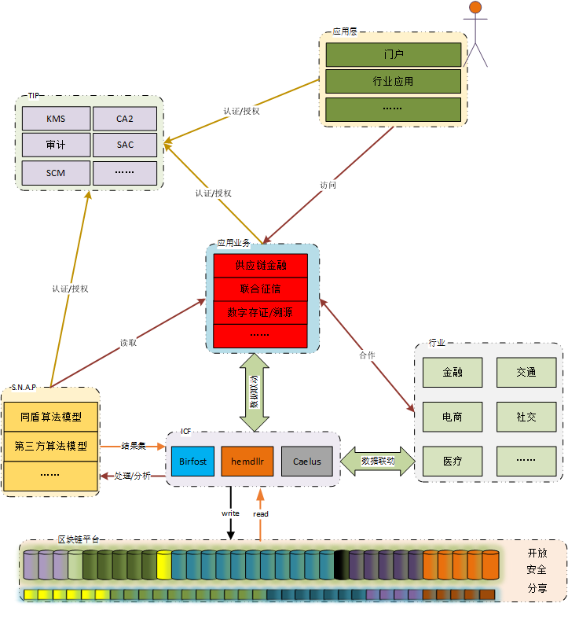图 4 区块链解决方案

3.1概述
ICF的愿景是融合多方数据、保护用户隐私、明确产权关系的同时，建设全方面的智能信用档案——智能信用档案(ICF)，从而为存证、身份认证、供应链金融、联合征信、供应链溯源等应用领域在政府、银行、保险等企事业单位，提供全方位的用户智能信用档案，创造一个可信的基于区块链安全计算环境。
一方面，智能信用档案可以让用户锚定散落在各个不同平台/应用的用户数据/资产，通过用户授权使用的方式，更方便、安全地使用用户数据，即告知用户数据使用情况，又保护用户隐私；另一方面，智能信用档案也让一些需要强验证的服务如金融、保险、医疗、教育等领域，可以有效利用区块链并服务用户。
在现实世界中，尤其体现在银行、保险、交通、医疗等和日常生活息息相关的场景，都需要对用户的身份、信用等信息，甚至对在数字世界的用户和对应到现实世界的本人进行强校验。
由于过去各个领域业务特点差异，推进进度的不同，不同领域、行业、部门为了各自业务的需要，推进建设服务于用户的各种业务系统，同时也建立了自己独特的身份验证机制。这种现象导致属于用户的信息散落在各个不同应用平台/应用的数字世界，导致无法为用户建立全方位的信用评估档案，在使用时，需要用户每次提交一模一样的用户验证信息。因此，基于沉淀多年的数据、A.I.算法，在区块链平台上为用户创建一个智能信用档案(Intelligent Credit File)，使得用户能够在区块链上用人脸特征、用户名/密码等作为通信证密钥，进行去中心化的身份认证，即保证各个领域原来的平台和应用保持原来的独立性同时，又能将散落在各个领域异构化的用户数据集中到基于区块链的平台上。从而，用户不仅可以通过自己的人脸、用户名/密码等特征链接所有的应用平台，打通分散在各个不同平台属于用户个人的数据，也将数字世界的数据和现实世界的身份连通。
在加密技术保障用户数据不暴露的前提下,我们设计并研发了基于容器的安全计算环境，任何机构在授权下都可以使用差分技术，在不接触用户原始数据情况下，在安全沙箱环境中，进行数据挖掘、大数据分析、A.I.算法的开发并运行，创造更优质的产品服务于用户。
同时，为了进一步提高安全性，智能信用档案(ICF)将三把通行证钥匙进行三维验证，包括证书/人脸/个人密码、授权审核、社交网络关系，其中核心是授权审核,建设基于ICF访问通行证（智能信用档案访问通行证：ICFP—Intelligent Credit File Passport）,这是一个基于人脸/用户名/密码/社交关系的用户数据中心，以去中心化的方式存储，除了用户没有任何一方能够访问用户的原始数据，并通过以零知识证明、差分隐私等隐私加密技术为核心的安全隔离系统（TSI：Tongdun Security Isolation），进行安全隔离和权限分级，保证ICF的安全性。
以TIP(智能通行证)为入口，ICF平台为基础设施，结合TSI，ICF将构建链接用户、应用、行业和服务的区块链生态系统。
3.2 智能信用档案平台
智能信用档案平台（ICF）主要有作为安全访问入口的智能通行证（TIP）、以及实现各个业务系统数据访问安全隔离的安全隔离系统（TSI），以及提供基于区块链的数据读写功能的智能信用档案（ICF），以及提供基于容器隔离的安全计算环境S.N.A.P计算平台。
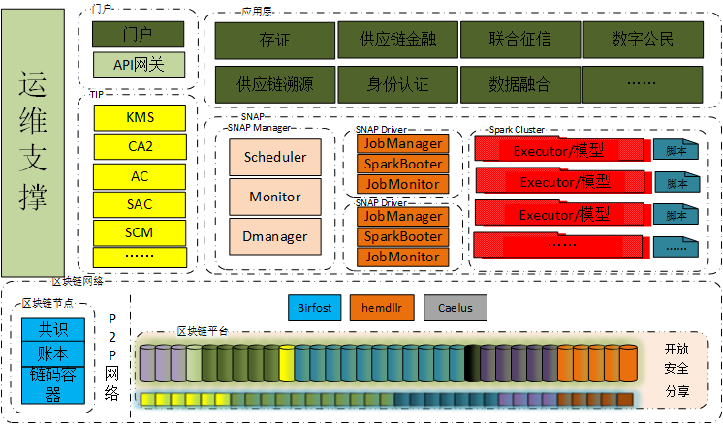
图5 ICF架构图
3.2.1智能信用档案
智能信用档案是ICF的核心组成部分，是底层提供数据存储和分享的分布式账本平台。智能信用档案以联盟链为核心涉及逻辑，构建数据安全、不可篡改、明确确权、隐私保护的多多节点构成的数据分享/共享区块链网络，为有隐私保护、数据溯源、数据确权等诉求的各个行业提供数据存储和分享的工业级解决方案，如供应链溯源、供应链金融、存证、身份认证、联合征信等行业。
为了达到智能信用档案保护数据隐私的目的，我们提供在数据上链前对数据实现脱敏的目的。当智能信用档案以及S.N.A.P使用者注册成为智能信用档案或者S.N.A.P平台的会员，都会在智能信用档案上为其注册并生成对应身份，同时为用户生成表示其唯一客户主密钥(Customer Master Key)，并支持用户每次使用平台时、每次上传数据时使用不同的明文数据密钥(Plaintext Data Key)，使用PDK对用户上传的数据进行加密。同时为了保证密钥本身的安全，平台使用以CMK作为加密的附加数据，采用非对称方式实现对PDK进行加密，生成EDK在KMS中提供管理。
这种是一种以复合密钥作为主要密钥管理手段，提高密钥被攻破的可能性。复合密钥实际上是一种树，其树叶是附带了算法标识符的常规密码学公钥。树中的节点同时指定了它每个子节点的权重和它必须达到的加权阈值。一个签名集合的有效性可以通过这样的方式确认：从底往上行经这棵树，对其中所有具有有效签名的密钥的权重求和，并与阈值相比较。通过使用权重和阈值，可以编码多种多样的情况，包括使用AND和OR的布尔表达式。
密钥的层级关系和管理关系如下图描述所示：
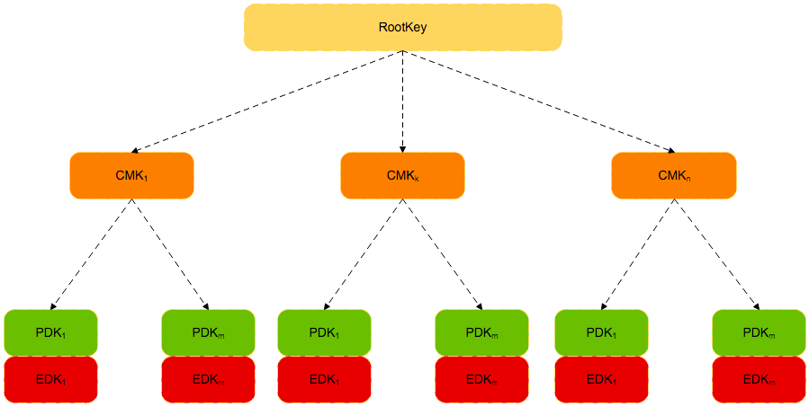
图 6 KMS密钥结构图
为了打消用户对密钥中心化管理的顾虑，我们对KMS采用相互隔离部署方式，即KMS和数据所有权者同一部署，且KMS之间相互不通信，从而实现产权方既实现对数据的管理又实现对应密钥的管理，完成数据的确权同时，保证密钥不泄漏。
为降低行业应用者使用区块链的应用成本，我们涉及并开发基于WEB API的服务，下沉区块链数据平台，完全透明区块链底层技术，对外暴露基于RESTful 风格的WEB API接口模式，方便区块链用户接入并使用该区块链平台。
3.2.2智能通行证
3.2.2.1概述
目前大多数的平台/应用都采用了中心化的身份认证方式。不过，中心化的身份认证方式存在的安全风险：一是中心化机构可能泄露用户的隐私，或是篡改和伪造。二是不同机构、不同行业、不同平台/应用的身份认证不同，更增加了隐私暴露的风险。我们使用自己沉淀多年的A.I.技术、大数据技术，结合区块链的去中心化技术，来实现无需第三方验证的用户身份自验证。
用户身份验证的技术原理是由TIP提供的一套邀请制和证书/授权的认证体系，任何组织或个人希望加入到ICF，则必须首先向ICF联盟申请邀请码，在申请邀请码时，用户必须提供表明自己身份的真实可靠的信息，如手机号、身份证号等具有法律效力的唯一表明自己身份的信息。ICF联盟针对这些信息生成邀请码，和全网唯一的身份证书信息（身份证书通过不可逆的哈希加密），并以二维码的方式发送给申请者，申请者通过该邀请码加入到ICF联盟。一旦邀请码通过身份认证，该证书则作为在区块链网络里使用资源的唯一的身份通行证。平台对身份证书的验证以零知识证明、差分隐私等技术手段实现身份、权限的校验，在校验过程中，并不涉及到用户的任何隐私数据。
身份证体系是由法律背书的身份认证体系，智能信用档案提供的身份认证完全是最天然的身份认证方式，当区块链技术需要对应到现实社会接口时，可以与身份证体系匹配起来。因此，身份自验证系统不需要暴露数据就验证身份，防止了中心化机构篡改隐私数据的风险。
3.2.2.2安全隔离系统
目前各种不同业务系统的账户体系实际上是十分薄弱的，用户所有的操作基本上都是基于用户名/密码来验证(最多加上短信验证码验证方式)，尤其是目前各行各业都在推进信息化建设，会导致用户在不同平台/应用上有许多的账户。
统一的通行证（如单点登陆：Single Sign On）能够解决这样的问题，但也带来其他问题，一旦统一通行证暴露隐私，通行证里面存储所有的信息一起暴露，会有严重的安全问题。
如何设计一套系统，既能让用户拥有统一管理的权限，可以统一管理所有的平台/应用账户，又将彼此的暴露风险相互隔离，一个平台/应用的账号暴露无法影响其他平添/应用的安全性。
我们在智能通行证内嵌安全隔离系统，其系统结构如下图描述所示：
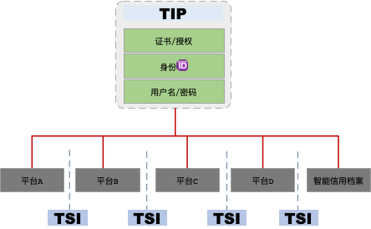
图 7安全隔离系统(TSI)
- 安全隔离
安全隔离系统使用了零知识证明、差分隐私、同态加密等技术，对智能通行证(TIP)里各个区块链账户、不同平台/应用账户进行安全隔离和权限管理。这些技术能够实现在不读取用户隐私数据的情况下，证明账号的所有权关系。
B. 权限分级管理
安全隔离系统还可以实现权限的分级管理。并且由于各自的权限已经做了安全隔离，互相之间无法影响，即使一项权限被突破，其他权限的安全性也不会受到影响。
在实际应用中，用户可以通过权限的分级管理，来让不同应用调取不同数据，而不会让某个应用在用户不知情的情况下调取了所有的数据。例如，让金融机构仅获取资产数据，让医疗机构仅获取健康数据。
3.2.3 S.N.A.P计算平台
S.N.A.P计算平台是ICF的核心组成部分，为区块链网络提供基于沙箱安全环境的数据分析、数据挖掘的硬件隔离的安全计算环境。S.N.A.P计算平台是基于容器实现的，提供硬件隔离（如CPU、内存等硬件资源隔离）且被监控的安全沙箱计算环境。其架构如下图所示：
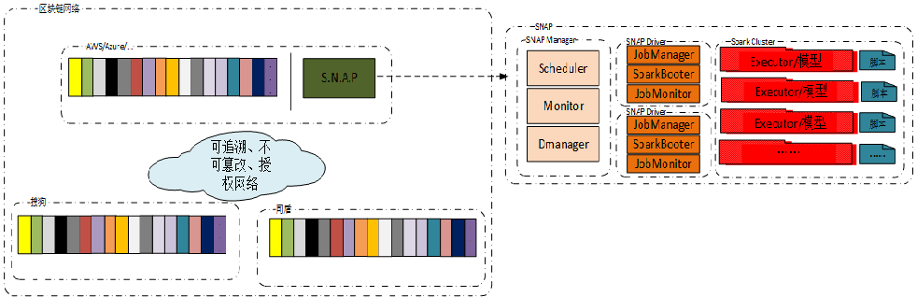
图8 S.N.A.P计算平台
S.N.A.P计算平台接受从基于区块链的ICF上提取数据，并进行计算的各种业务的计算环境需求，将实现计算业务逻辑的各种业务代码包（被称为“作业”，一般是模型算法+计算环境，如jar、python等实现的业务逻辑和提供这些代码运行的环境和配置信息）通过S.N.A.P-manager提交到作业管理服务，同时启动一个基于容器的安全计算环境，并从作业管理服务中获取对应的作业，执行作业，在作业执行结束前将作业的计算结果输出到指定的地址，最后销毁基于容器的安全计算环境。其作业流程如下图描述所示：
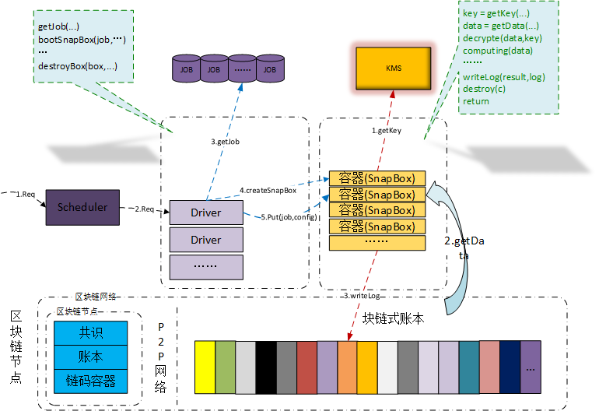
图 9 S.N.A.P计算流程
S.N.A.P计算平台基于Spark集群对外提供基于容器的分布式安全计算环境，S.N.A.P对外提供RESTful 风格的HTTP API服务，实现需求方作业的管理（如提交作业、监控作业等），安全沙箱计算环境需求方通过对应接口提交作业，同时指定作业结果输出地址，即可完成将作业提交到安全沙箱环境计算的流程。其计算流程为：
A. 用户登录到S.N.A.P平台；
B. 选取或上传需要被运算的数据内容；
C. 从平台选取模型代码或上传本地的模型代码；
D. S.N.A.P平台接收到用户请求，则向S.N.A.P平台的driver模块发起创建容器的请求；
E. Driver从模型代码管理平台获取模型代码，并做规则校验检查；
F. Driver创建基于docker的容器，并初始化容器；
G. Driver向容器提交运行的模型代码和运行模型所需要的配置信息(含模型的所有者、模型运算所需要的输入参数、需要访问数据的链上身份等信息)；
H. 模型运算提交流程结束，进入监控界面，实时查看docker容器运行情况；
I. 等待运行完成，并释放docker容器。
3.2.3.1透明运算魔盒
S.N.A.P平台基于Docker、gVisor等开源技术，根据用户的计算需求，创建供此模型所需要的独立的计算容器，且各个容器之间相互隔离，互不调用。其内部运算流程描述如下：
A. 解析配置信息和参数信息；
B. 从数据所有者的KMS系统提取对应的加密密钥（遵循KMS对密钥的管理体系和流程）；
C. 从链上提取数据（需带上访问者的链上身份信息）；
D. 解密数据；
E. 运行模型代码；
F. 输出结果。
为了保证容器在运行过程中，内存中的数据确保不能被模型中的木马通过网络被传输出去，容器的宿主机在网络层被黑白名单监控，只有在白名单内的IP地址才能被访问，且只能单向访问。总之，除了最终结果，所有参与者都无法看到被加密的数据和计算过程。
3.2.3.2 S.N.A.P监控
基于区块链的智能信用档案底层，采用区块链技术作为数据存储的核心，融合多方数据的前提下，从根本上解决了数据安全、可追溯、不可篡改、数据归属权等问题，同时也解决了数据共享的问题。但是，依然存在数据被泄露出去的漏洞，比如S.N.A.P的沙箱计算环境中，由于沙箱需要获取作业内容、获取计算原数据，将计算结果输出到指定地址，因此S.N.A.P box必须在网络通畅的请款该，才能保障正常工作，则可能存在几种不安全的场景：
A. S.N.A.P内计算中间结果可能被dump出去；
B. 不安全的网络传输。
场景A描述的不安全，一般情况需要攻击者通过远程桌面或者SSH到S.N.A.P box所在的服务器上，输入dump命令方式导出内存。针对这种情况，任何人访问服务器仅通过堡垒机简介访问，堡垒机记录所有的操作日志，同时禁止dump等命令的执行。同时在物理层面确保S.N.A.P计算环境与外部网络环境的物理隔离（如DMZ技术），只是在受信的几个IP地址之间传输数据。
由于必须在授信的范围内保证S.N.A.P的网络畅通，给作业提供了网络传输的权限，即访问非法地址传输数据，因此，设定S.N.A.P box访问的IP黑白名单，限制网络访问能力，同时，基于进程树的网络流量监控技术，通过流量监控的方式保障S.N.A.P的网络安全。
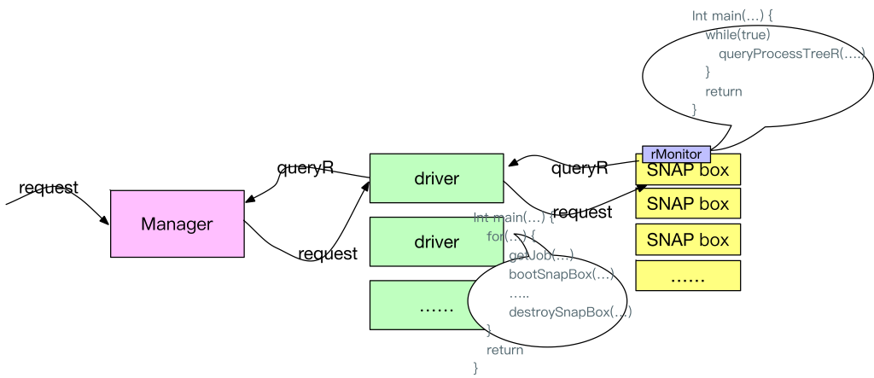
图10 S.N.A.P基于监控的沙箱安全隔离方案
以S.N.A.P内的作业所在进程构建进程树，rMonitor围绕进程树扫描网络流量，但由于子进程等使用网络等存在波动，为了避免误杀，为进程树中每个进程设计"age"属性，即rMonitor每扫描一次age + 1,若进程树中所有age > 1的进程的流量存在异常，则认为S.N.A.P异常。
3.2.3.3 审计系统
在ICF中，区块链技术解决了为达到多方数据分享、共享、融合后的数据确权、数据安全、信任的问题，S.N.A.P平台提供了物理上隔离的、安全的沙箱计算环境，同时提供节点、进程等维度的网络流量等指标监控功能，提供S.N.A.P计算过程中的网络运行透明度。
但是，区块链平台并不要求所有的节点都必须达成一致才能实现多方的数据融合，比如在有5个节点的区块链网络内，可能存在A和B达成数据共享的协议，C和D达成另外一种协议，但他们之间相互可以不需要绝对的信任关系。
另外，对于S.N.A.P平台，提供安全的沙箱计算环境，并不完全平等的部署在区块链网络所有节点上，这样就造成了S.N.A.P计算过程对区块链网络上的所有节点并非全局可见。缺少全局可见性的后果,是没有单个节点准确记录S.N.A.P的计算过程。若需要确定S.N.A.P平台计算过程的透明性，就必须记录S.N.A.P计算过程的活动日志。
S.N.A.P平台提供了一个公用的子流程来协助完成该功能，记录S.N.A.P计算过程中对各方数据的使用日志，并将该日志上链，区块链平台根据数据所有权方，将数据同步到对应的节点，以实现S.N.A.P平台计算过程中的日志全局可见，提供网络参与者共同审计。
3.2.4核心技术特点
通常，分布式电子账本需要一个复杂多方协议。比如比特币支付通道协议中，涉及两个当事人的资金，可以把资金放入多方签名实体里，在消费时，与交易对手共享使用该实体的交易，使用额外一个交易用于一方或者另一方失败时可以正常终止。这种协议通常涉及可靠的私人信息传递、校验点信息硬盘存取、交易签名、P2P网络交互、给用户进度报告、维护一个复杂状态机用于记录状态（超时或各种出错情况，以及可能的和内部系统交互等）。
而比特币的核心协议只是将交易信息追加到账本中。传输一些其他的有用信息（如文本信息、退款地址、身份信息等）是不支持的，因此这些附加信息需要使用其他的手段来处理。典型的方法，是把这些需要传输的信息的元数据，封装在原始的账本交易数据里，以及负责向接收者发送这种内嵌了元数据的交易信息的交易。比特币的BIP70支付协议就是这样的。
在ICF中，数据不是进行广播的，而是将数据相关方需要看到的数据，传输给接收方。举个简单的例子，发送交易信息时，涉及到交易对手方和相关第三方，比如公证人之间发生的多方协商场景。未放入账本的一些额外信息，被视为必不可少的，而不是可有可无的。因此不像传统的区块链接系统，主要用全球广播方式传输信息，ICF使用小型多方子协议被称之为流的方式传输信息。
对于身份信息等敏感数据，除了国家强力机构之外，任何机构/企业使用这些数据时，都应该首先获得产权人的授权，企业或机构才能对数据进行分析或使用数据。比如企业A需要查询用户M最近一个月的医疗记录和交通行为数据，则企业A必须向ICF发起数据查询请求，ICF首先向用户M发起一个授权请求，若用户M同意授权，则ICF从区块链上提取M对应的最近一个月的医疗数据和交通行为数据。ICF启动一个沙箱安全计算环境S.N.A.P box，在box内对数据进行解密，最后将解密之后的最近一个月的医疗数据和交通行为数据发送给企业A使用。
3.2.4.1隐私保护
如果数据所有权方希望通过售卖数据而获得收入，但是又不希望将数据内容泄露给购买者，且有可能在其不知情的情况下，将数据被卖给了第三方。S.N.A.P平台提供了这种能力，通过S.N.A.P平台，数据购买者无法直接获取到用户数据，相反，数据是被传输到S.N.A.P内的容器，并在S.N.A.P容器内根据模型进行运算。数据购买者无法拷贝或者通过网络传输的方式从S.N.A.P外部获取数据。而同时，数据所有者方可以校验匿名的S.N.A.P容器是否通过客户端请求的方式非法传输数据或者故意修改原数据。总之，在S.N.A.P运算过程中，任何参与方都无法看到原始数据和计算过程。
私密性不是独立的功能，它在本文中许多其他地方都有描述，本节总结了各处描述的私密功能。ICF利用多种技术来提供分布式账本系统中用户的私密性。
部分数据的可见性：所有的数据不会像其他系统一样在全局范围内广播。
密钥随机化：库生成和使用都有一个随机密钥，它和没有相应证书的身份标识不关联。
交易外部签名：虽然我们将数据传播的范围缩小到需要查看数据的节点，在一个去中心化的数据库中，数据被浏览/使用时，往往需要进行授权和安全校验。我们采用在用户侧移动钱包的方式，将私钥在钱包APP上存储。在钱包APP上对数据的浏览/使用时，授权以私钥解密，通过这种逻辑验证的方式，让数据在一个密钥下被传送到一个对等的加密节点成为可能。
3.2.4.2数据可见性和依赖性
当一个交易作为流程的一部分呈现给节点时，可能需要进行校验。例如只有你确信将你的在某A医院的详细病历数据授权给某B医院浏览时，发送一条简单的信息：“某B医院需要浏览你在某A医院的详细病历”才有意义。
一个节点在请求其他节点接受一笔交易时，需要该交易完整的依赖图谱。这样去哪里检索交易相关数据就很清晰。因为交易总是在流程内进行通信，而且内嵌解析流，必要的依赖关系会被自动从各端抽取和校验。而且交易会围绕着交易各方传播开来，而不是全网广播。
虽然本系统比创建固定的数据分区简单，而且比全域广播提供了更好的隐私保护，在没有额外的隐私度量时，到底谁能看到交易数据，则是由交易发起方和接收方，以及公正方所决定的。
- 小型子图交易
在有些场景中，一些不涉及广泛数据交换的情景。例如：两个机构希望能同时看到对方某段时间范围内的数据，并同意双方就这段时间范围内的数据进行交换。可以在此情景中双方相互授权交换隐私数据。
- 交易隐私技术
ICF支持各种交易数据隐私保护技术。如随机化公钥以保证难以将交易链接到不对应的身份识别上。Tear-Offs模式允许将交易的一小部分暴露出来，供交易的各方校验认证。在将来的版本中，系统安全硬件或零知识证明可以用于让一方在不接触底层数据的情况下验证交易的有效性。
3.2.4.3身份到IP地址的映射
流程是基于身份ID编写的。当流程处于激活状态，框架负责根据给定的身份ID将消息路由到给定的正确IP地址并进行后续处理，同时负责处理多主机的负载均衡。
3.2.4.4流程急救中心
流程可以被暂停，如需要第三方信息输入或者用户输入时，又或者流程抛出异常。当一个流程处于停滞状态时，会出现流程中心，节点管理员可以选择终止流程或者提供其他解决方案。这种请求人工介入的处理方案，在另外一方不能确定为什么你要联系他时是很有用的，比如发送一个支付的具体原因并不清楚时，或者用户支付的资产不被认为可接收时。
3.2.4.5共识机制
ICF的目标是致力于构建多方参与、多方分享数据，实现多方数据共享、融合，并在此基础上构建安全的沙箱计算环境，实现对数据透明分析的联盟链区块链平台。
ICF用邀请制方式邀请组织和个人加入区块链网络。用户接受邀请加入区块链网络，即拥有区块链网络上的身份和权限，用户在发布数据到链上时，只需要经过数据内容的审核即可实现发布数据上链，即这里的交易，遵循的是审核共识策略（Proof of Verification）。
在ICF网络内，并不要求节点在发布数据到链上要求整个网络全局可见，即数据并不在网络内广播，而是以授权制为基础，将数据传输给数据的相关方。这就决定了ICF的共识机制不是大家所熟识的如PoW（Proof of Work）、PoS（Proof of State）、DPos（Distributed Proof of State）。我们采用授权制的共识策略（Proof of Authorization），即数据发布者/数据所有权者在发布数据时，给自己的数据打上表明自己对数据拥有权的数据指纹(data fingerprint)。数据购买者/使用者则向该数据所有权方发起授权请求，同时向公证人发起公正请求(在某些场景中不一定有，由数据发布者在发布时指定)，购买者/使用者只需要得到所有权者的授权，以及获取公证人的公正许可，即可获取数据的使用权限，完成一次共识策略。
3.2.4.6安全签名
数字金融系统，尤其是区块链系统的一个共同特点是应用安全客户端硬件，用于保存私钥，并使用私钥进行签名操作。这与交易回滚的一种零容忍方法相结合之后，就成了它们减少日常开销的方式之一，即试图保证交易授权过程的健壮性和安全性，并由此保证签名的可靠性。
很多传统银行已经向客户推广CAP读取器，允许使用智能卡的验证/响应协议登录到网上银行。用户需要输入正确的代码并手工将响应信息拷贝到计算机。这种模式看上去似乎做到了将交易秘钥存放到了脱网的硬件上，但是仍然可能在PC上存在恶意软件时遭受混淆攻击，例如，恶意软件会说服用户他们正在执行登录验证，而实际上他们正在授权一个新账户付款。这类设备的主要特点是签名密钥被保存在一个健壮且便宜的智能卡中，因此可以在不替换密钥的同时将设备替换掉。
这个领域中顶尖的设备有Ledger Blue和SatoshiLabs的TREZOR等。这些设备一般都是由比特币社区开发，也是专门为比特币社区而开发。它们比起CAP读取器更贵，配置更好的屏幕，并通过USB连接来免除打字输入。像Ledger Blue这样的高端设备还支持NFC和蓝牙功能。
这些设备还在另一个重要方面与CAP读取器不一同：它们不是对任意小的验证数据进行签名，实际上，它们理解它们所专注的网络本地交易格式，并解析交易，提取其中的消息展示给用户，然后用户简单的以按键方式确认执行屏幕所显示的动作，接着交易在内部被签名，再通过USB/NFC/蓝牙连接被传送回PC。
这样的设置意味着设备本身控制了安全，而不是通过设备给控制安全的强大服务器授权。由个人控制的设备持有签名密钥，区块链网络的节点自己无法给交易签名，这样的做法有明确的好处：
A. 如果节点被怀有恶意的入侵者或内部人员攻击，它们也无法破解安全、修复安全协议或任何需要认为批准的事情，因为它们获取不到签名密钥。从密钥管理者的视角看，也不存在单点故障的问题。
B. 谁签发了特定行为也清楚——签名证明了是哪台设备被用来签发了一个行为，没有后门或管理员工具可以代表别人来创建交易。
C. 集成了指纹读取和其他生物识别认证功能的设备，使员工间的设备分享/交换更加困难，从而进一步增强信任。智能手机或者平板电脑也可以被作为交易认证设备使用。
鉴于以上描述，ICF对数据/隐私等安全也以基于智能设备的（如智能手机、平板电脑等）APP（安装在用户智能手机上的钱包APP）为核心，在请求方发起交易请求时，区块链平台针对该交易处理之后，在交易接收方的智能手机APP上显示交易请求消息，由接收方在APP上进行确认。若有另外一方参与交易，则所有参与者都应该在APP上进行确认，从而完成交易的处理。
3.2.4.7混淆攻击
任何想要把智能签名设备集成到分布式账本系统的人，会面对的最大问题是设备如何处理交易。对于比特币，由设备直接处理交易是很直接的做法，因为其交易格式小而简单。因此把一个比特币交易转变成屏幕上人类可以理解的确认信息就很简单：
Confirm payment of 1.23 BTC to 1AbCd0123456......
由于不透明的付款地址无法预知，这条确认消息很容易收到混淆攻击的影响。一个足够聪明的病毒/攻击者能够将你期望付款的合法对手方的合法地址替换为他的一个地址，于是你就会把正确的数量金额支付到错误的地址。ICF中通过CA认证的实名机制来解决这一攻击问题，其设计的做法是允许提供一个身份证书把目标密钥，与一个稳定可被理解、经过校验的身份标识连接起来。
3.2.4.8时间窗口
交易时间戳指定了一个[start,end]时间窗口，可以断定交易的发生时间是在这个窗口中。时间戳以窗口形式标识的原因是，在分布式系统中并不存在确切的时间点，而只有大量的没有共识性的时钟。这不仅受到物理法则的影响，还由于共享交易的本---尤其是如果对交易的签名需要多人授权的话，构造联合交易的过程可能会持续几小时或几天。
交易时间戳的目的，是为了满足智能合约代码的逻辑强制性，而向智能合约代码传达交易时间轴上的位置。虽然同样的时间戳可能还会被用于其他目的，比如监管报告或者用户界面上的事件排序，然而并没有要求像那样的方式使用时间戳，并且尽管会与其他参与者观察到的时间不能精确匹配，使用本地观察到的时间戳有时候是更好的选择。或者，如果需要时间轴上一个精确的点，并且这个点必须被多个参与者认同，那么可以约定使用时间窗口的中间点。尽管这样不会精确的对应某个事件，这一方法仍然会很有用。
时间戳窗口可以是开放的，用于传达某个交易的发生早于一个特定时间或晚于一个特定的时间，但具体早或晚多久并不重要。
时间戳由公正服务执行检查。由于公正服务的参与者本身也没有精确同步的时钟，所以一笔在给定时间窗口边界提交的交易，在被提交的瞬间是否被认为有效也是不可预料的。然而，从其他观察者的角度而言，公证处的签名是决定性的。如果一笔交易拥有公证处的签名，则该交易就被假定已在给定的时间内发生。
4. 我们的目标
目前，区块链产品大致可以分为两个层面：一是区块链底层技术；二是区块链上应用。ICF的产品定位，是提供商业级的区块链基础设施服务，主要包括：一是打造企业级区块链基础平台（区块链底层技术）；二是在其之上构建具有安全可靠、支持任何对数据有训练需求的各种算法模型、运算的安全沙箱计算环境（为上层应用提供数据和算法支持，可以定义为“数据中台”）；三是在前面两者之上，构建高度可扩展性的应用级系统（直接面向用户/客户的应用系统）。
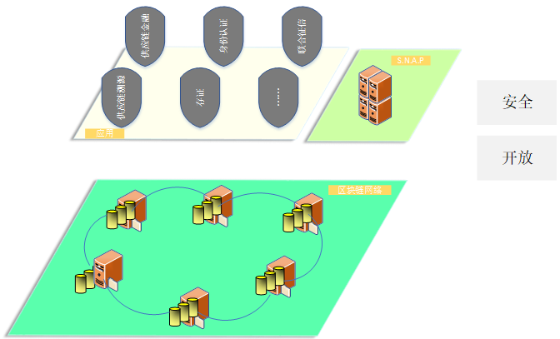
图 11 ICF的目标
ICF致力于提供数据分享以及硬件隔离且安全可控的安全计算环境，提供基于确认机制的智能安全通行证技术，实现数据的授权分享。结合风控/征信行业的大数据和A.I.等技术，提高区块链技术在风控/征信等领域的产品化程度，表现为如下几个方面：
A. 数据即服务。面向各行业领域，提供基于区块链的数据安全传递、安全分享、明确确权的区块链数据云服务；
B. 隐私权限策略。丰富的权限配置策略，依据应用场景需求，提供权限分级、安全隔离的的隐私保护；
C. 可视化运维管理。从网络、系统、业务等多个层面提供可视化的运维管理；
D. 海量用户支持。高效交易验证和同步，支撑千万甚至亿级用户规模；
E. 安全沙箱环境。支持基于容器的安全沙箱计算环境，提供支持Python、Java等脚本的模型开发支持，对计算环境、数据、模型运算过程等，任何参与方都不可见并输出结果；
F. 内置模型规范。支持可编程的模型开发，并提供标准化的模型模板；
G. 快速构建模型。多脚本、标准化接口的支持，使得方便快捷构建不同领域的模型.
4.1价值自由传递的网络
互联网经历了20多年的发展，经历传统PC时代的互联网、移动互联网，即将进入万物互联的时代。今天的互联网，以及移动互联网，已经几乎完美的解决了信息传递的问题，人们可以非常便捷、低成本的点对点传递信息。
然而，目前的互联网技术还不能实现点对点的价值传递。不同于信息传递的可复制性，价值传递需要保证权属的唯一性，所以当前价值的传递仍然需要依赖中心机构承担记账功能。简单地说，在信息传递之后，发送方和接收方能够可以同时拥有信息的，但是，在价值传递之后，只能让受让方拥有价值，转让方不在拥有。目前这个转移过程的权属记录，是通过中心机构记账实现的。那么，如果网络本身就能够提供可靠的记账功能，将使得价值传递不在完全依赖于中心机构，可以实现价值的点对点传递。
区块链的技术特征是分散式、无需信任、不可篡改、可追溯，让用户可以不通过任何第三方信息机构就可以进行价值交换。从区块链的设计上，就满足了用户点对点的价值通信需求，因为在区块链的网络里，可以完成经济、价值、资源的交换和分配。
区块链分布式账本（DLT:distributed ledger technology）能够让参与各方在技术层面建立信任，有潜力称为构建未来价值自由流通网络的基础设施，即形成价值互联网。尽管价值互联网广泛到来的时间仍未可知，但从今天的发展状况来看，一些价值局域网已经逐步形成。
实际上，在某些特定领域，若干合作伙伴或产业链的参与方正在共同建设区块链信任网络，这种价值互联网已经在实施过程中，而不再只是概念。从价值局域网到价值互联网的一个可能的演进路径是：类比于互联网的发展历程，前期是一个独立的、由各个行业按照自身需求形成的局部价值流通网络，后期在跨行业价值交换需求的驱动下，逐步形成全社会的、大规模的、共有的价值流通网络。
价值互联网的经济层，让每一个网络上的用户的行为都会有经济价值效应，放大了互联网的经济规模。区块链也在拓展互联网的边界，在物联网、金融底层、医疗、教育等都用创新的技术解决了行业关键性的问题。
区块链的核心价值在于可构建可信任的多中心化体系，将分散的各自独立的单个中心提升为多方参与的统一的中心，从而提高信任传递效率，降低交易成本。
4.2价值互联网基础设施的完善
区块链从2009年中本聪提出比特币到现在，经历了9年的发展，从数字货币的基础协议（区块链1.0）到下一代互联网协议（区块链3.0），无数的技术创新和积累，让区块链逐步构建起价值互联网的基础设施。
比特币作为第一代区块链技术的代表，其点对点的数字货币的技术与金融创新，诞生了真正意义上的不需要中心机构的支付方式。但其可扩展性和区块大小限制的技术问题，让第一代的技术的实用性有所局限。
以太坊看到了比特币的技术局限后，基于比特币点对点的区块链技术进行改进，优化了区块大小限制，提高了支付速度。最重要的是，加入了智能合约和ERC20，让区块链的可扩展性进一步提升。尤其是智能合约，在互联网世界创建了一个无需第三方机构的执行方，只要出发智能合约的条件就自动执行合约，为金融行业提供了一个有力的合约工具。
但是基于PoW共识的区块链存在性能限制的问题，以太坊每秒几十笔的处理性能远远无法满足去中心化互联网的需求。因此，一个致力于去中心化金融交易系统的团队，比特股开发了新的区块链高性能底层技术---石墨烯技术，并且将一种新的共识机制DPoS投入到了实际应用。DPoS和石墨烯构成了区块链的底层技术，能够实现每秒万笔的处理性能，大大提高了区块链的性能。
区块链的名称含义在于有着【区块】的链式结构，但是德国一个技术团队IOTA创造出没有区块的区块链技术---tangle(缠结)。该技术是一种DAG(有向无环图)的特化，只需要验证两笔交易即可实现支付。理论上，使用的人越多，支付越快，可以实现支付宝的支付速度。IOTA团队将这种技术应用于物联网，让机器和机器之间发生价值交换，形成自行运行的物联网网络。
随着区块链应用数量呈井喷趋势，比特股的创始人BM决心做性能更好的区块链底层，其他应用可以直接搭建在该底层上，使用者专注于业务逻辑，而无需重写底层。因此，EOS区块链企业级操作系统应运而生。EOS也是基于DPOS和石墨烯底层，但是能达到每秒百万级的并发，极大提高了区块链的性能。未来区块链的应用，无论是公链还是DAPP都可以使用EOS作为操作系统来搭建，目前为止，已经有许多金融、教育、社交应用正基于EOS研发。
在互联网底层协议层面，IPFS的分布式文档协议将会称为现有互联网协议HTTP协议的重要补充甚至替代协议。原理是用基于内容的地址替代基于域名的地址，也就是用户寻找的不是某个地址而是存储在某个地方的内容，只需要验证内容的哈希，通过这样可以让网页的速度更快、更安全。从底层协议上，理论上可以搭建一个性能更好的全新互联网。
5. 总结
当前各个行业、各大公司都投入了大量的财力、物力研究区块链，并将区块链技术应用于部分行业，而且有些行业的区块链应用已经取得了较深入的发展。
但是从目前区块链在不同行业的应用来看，这些项目基本上为解决特定行业痛点的联盟链项目，其核心特点是有中心化的基于现实世界身份的账户管理体系。从目前的发展趋势和监管要求，可以看出今后区块链的发展方向为：
A. 以联盟链为核心，基于行业打造联盟链，解决行业痛点；
B. 应具有中心化的身份管理和账户体系；
C. 支持各种场景的身份和内容加解密机制；
D. 入链前的非合规内容过滤支持。
以上内容是本人对区块链以及将来应用的简单想法。

